Soarecii, „oferta speciala” de la mallul Cotroceni
Din 06 Ianuarie 2010

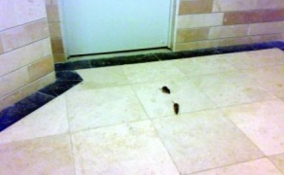

Aflat la cumparaturi impreuna cu familia in cel mai mare mall din Romania, situat pe Bulevardul Timisoara, bucuresteanul Victor Vlanga a descoperit pe holurile mallului, in apropierea hipermarketului de la parter, mai multi soareci care misunau prin colturi.
Reprezentantii mallului spun ca incidentul se explica prin faptul ca a avut loc la doar cateva zile de deschiderea complexului comercial.Autoritatea Nationala Sanitar Veterinara pentru Sigurata Alimentelor (ANSVSA) s-a autosesizat, ieri, si a efectuat un control inopinat la AFI Palace Cotroceni, in urma caruia au aplicat amenzi de 16.000 de lei.
„Nu au fost gasiti soareci. Aveau capcane cu ultraviolete, iar ultima deratizare a fost facuta la 9 decembrie, insa au fost gasite alte nereguli", a declarat Raul Balogh, consilier in cadrul ANSVSA.

